Приложение 4
Проверочная работа «Работа в термодинамике»
T
V
0
1
2
3
4
Вариант 1
- Почему газы при сжатии нагреваются?
Процесс идет в направлении 1-2-3-4. На каком участке газ не совершает работу? (Рис.1)
При уменьшении объема идеального газа в 3,6 раза его давление увеличилось в 1,2 раза. Во сколько раз изменилась внутренняя энергия?
Рис. 1
- Уменьшилась в 3 раза
- Увеличилась в 3 раза
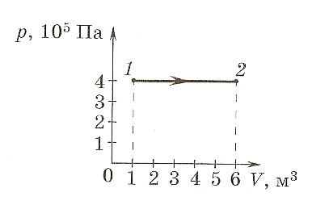
- Уменьшилась в 6 раз

- По графику, изображенному на рисунке, определите работу, совершенную газом при переходе из состояния 1 в состояние2. (Рис. 2)
- 3200000 Дж
- 1000000 Дж
- 1600000 Дж
Рис. 2

T
V
0
1
2
3
4
Вариант 2

- Газ изотермически расширяется. Что произойдет с внутренней энергией газа?
Процесс идет в направлении 1-2-3-4-1. На каких участках внутренняя энергия газа уменьшается без совершения работы? (Рис. 1)
Какова внутренняя энергия гелия, заполняющего аэростат объемом 60 м³ при давлении 100 кПа?
Рис. 1
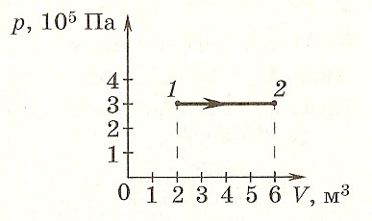
- 9 МДж
- 20 МДж
- 5 МДж

- По графику, изображенному на рисунке, определите работу, совершенную газом при переходе из состояния 1 в состояние 2. (Рис. 2)
Рис. 2
- 1800000 Дж
- 600000 Дж
- 1200000 Дж

